**Table – borders**

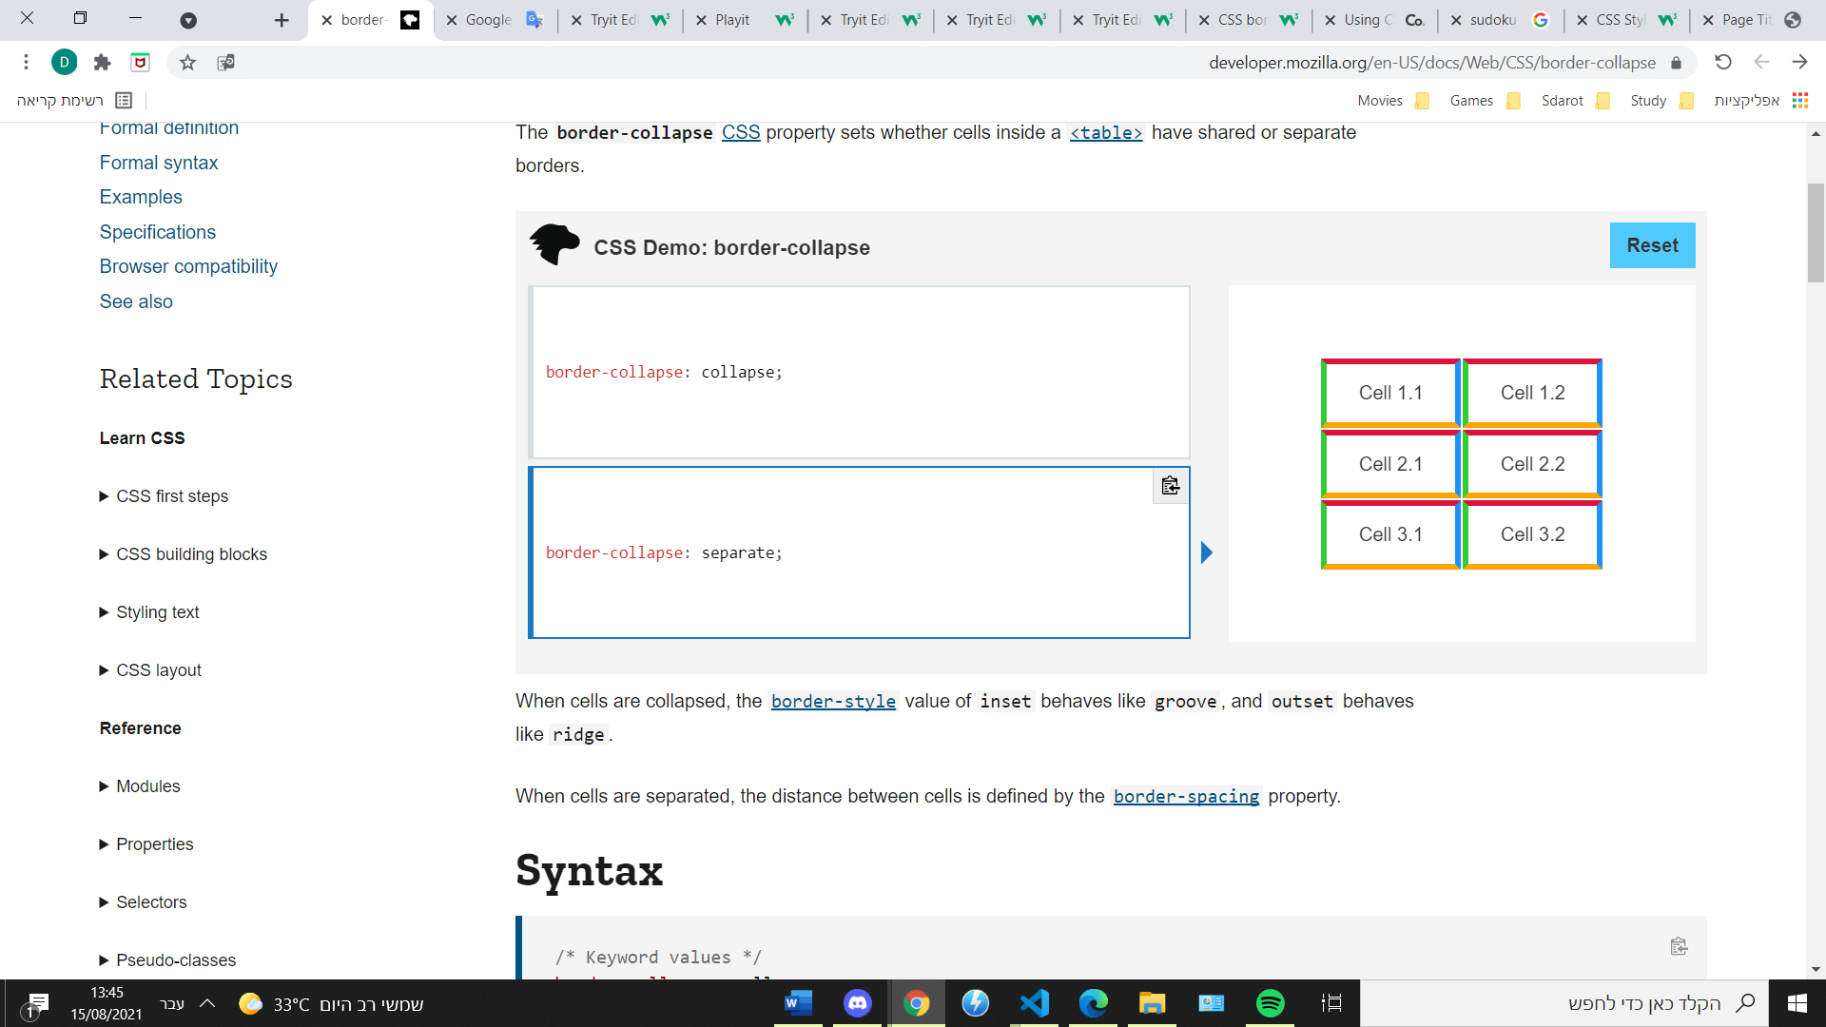

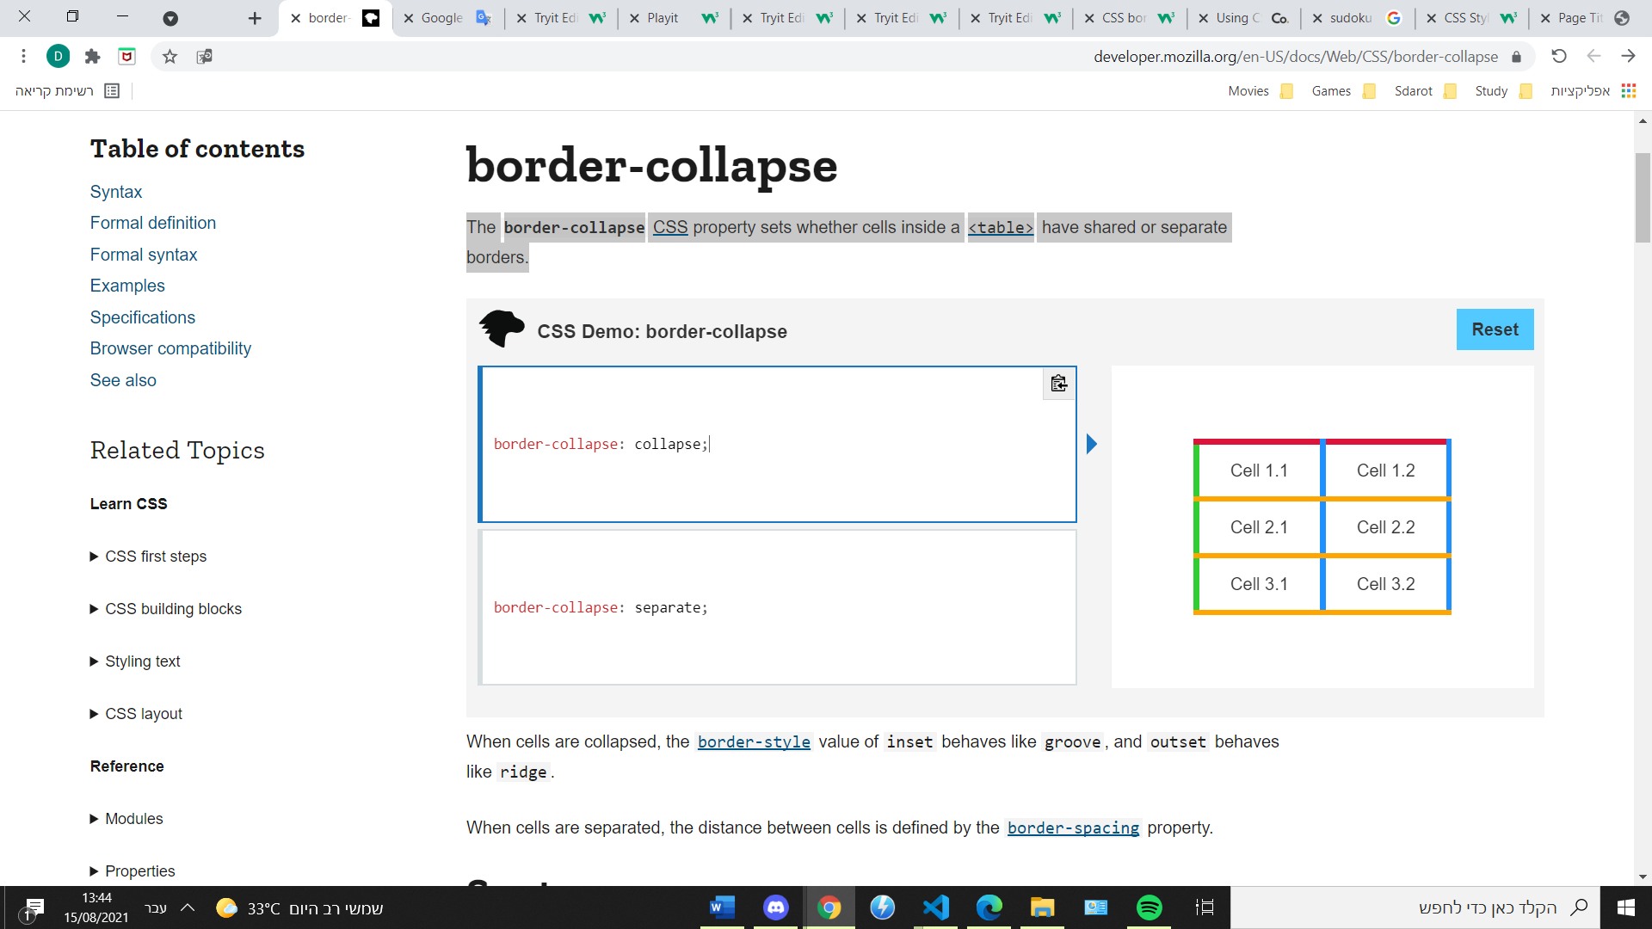

תחילה נגדיר את **הטבלה** להיות **בגבולות לא משותפים** כמחברת חשבון **collapse**

**כשנגדיר** **גבול** **לשורה** זה **יסמן** את **כל** **השורה** ( **כולל** **העמודות** בשורה)

* כאשר יהיה **מוגדר למשל גבול טבלה** **וגבול שורה** הגבול שיראו זה **הגבול** **בעל** **הגודל** **הגדול** **יותר**

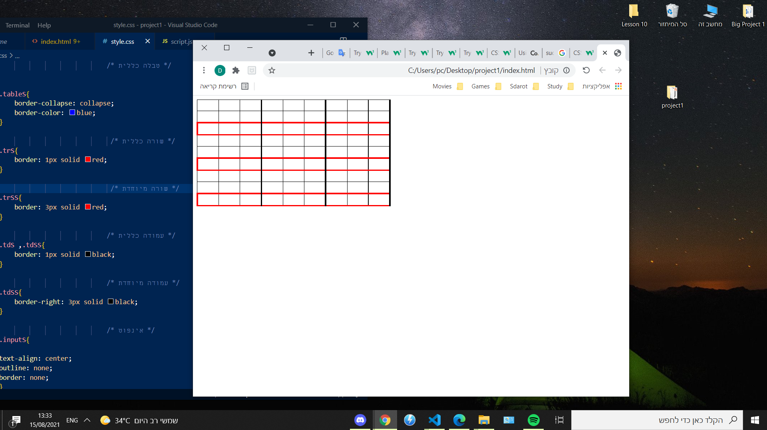

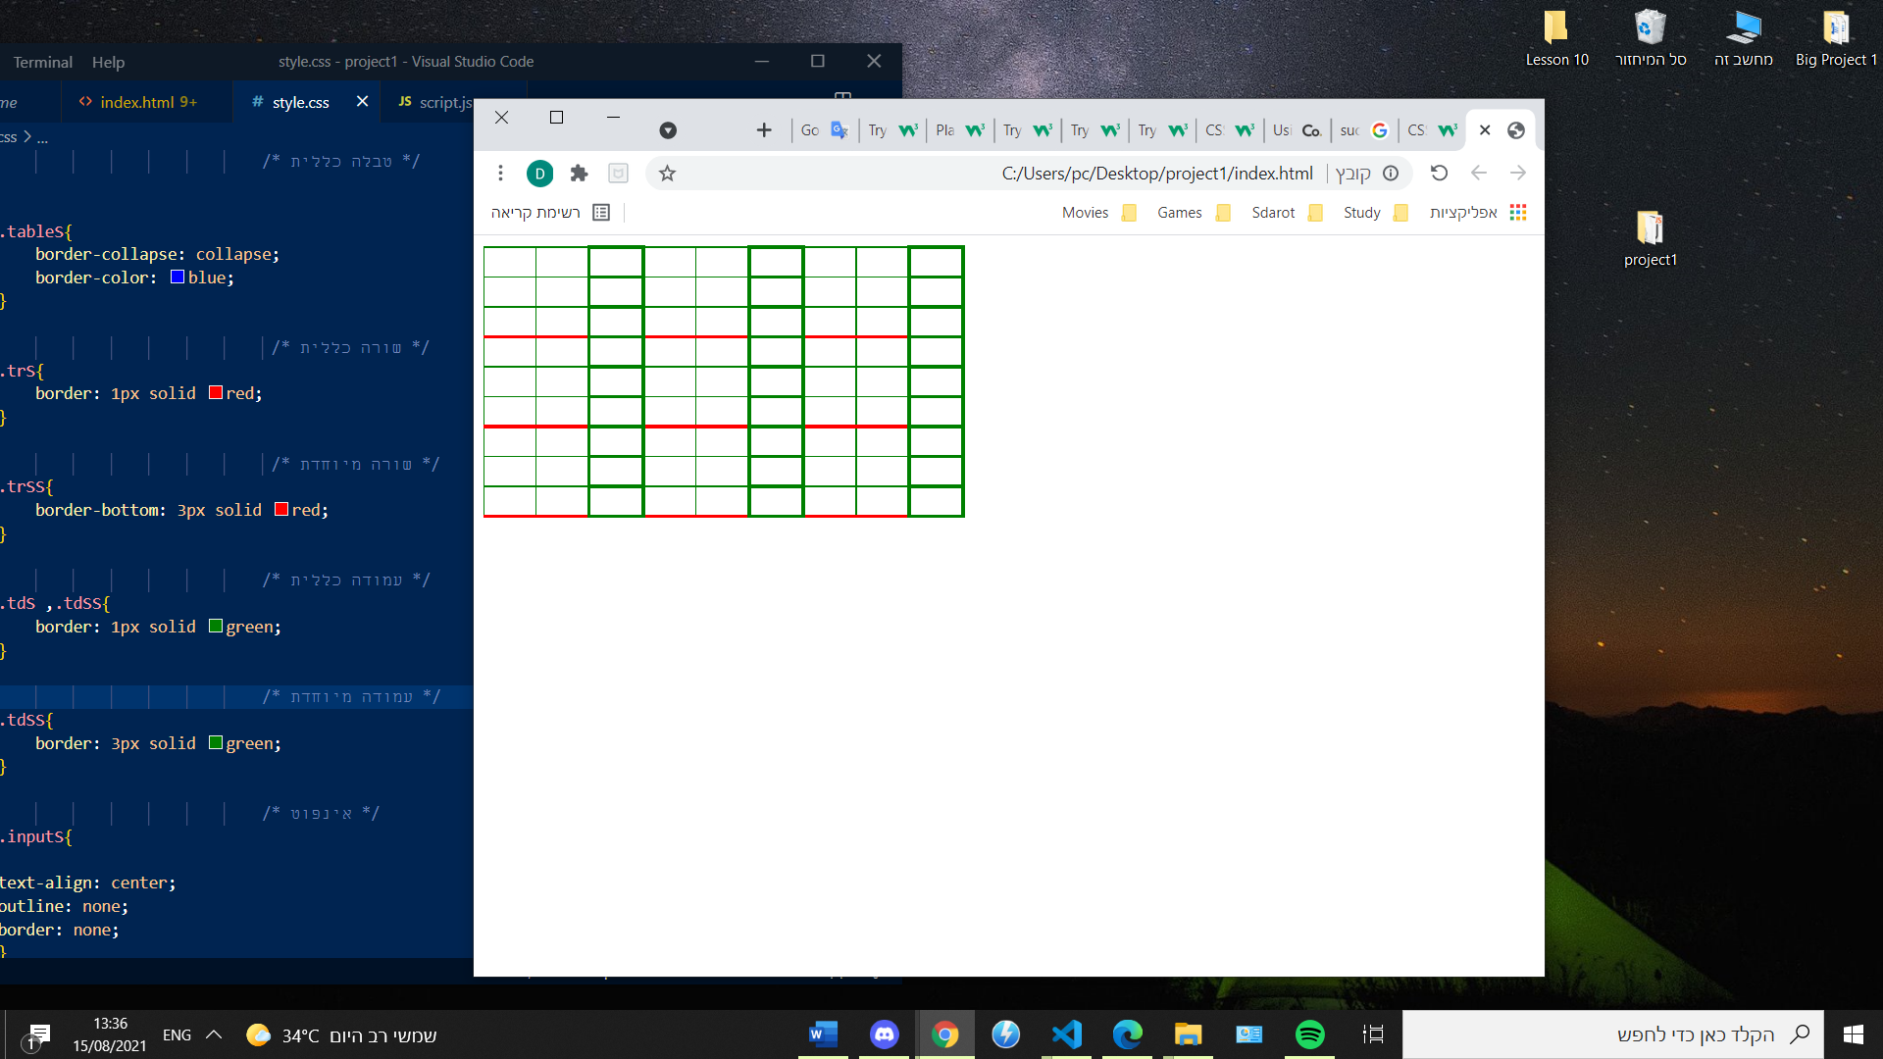

**כשנגדיר** **גבול** **לעמודה** זה **יסמן** את **כל** **העמודות** ( **כולל** **כל** שורה)

Effect במעברים :

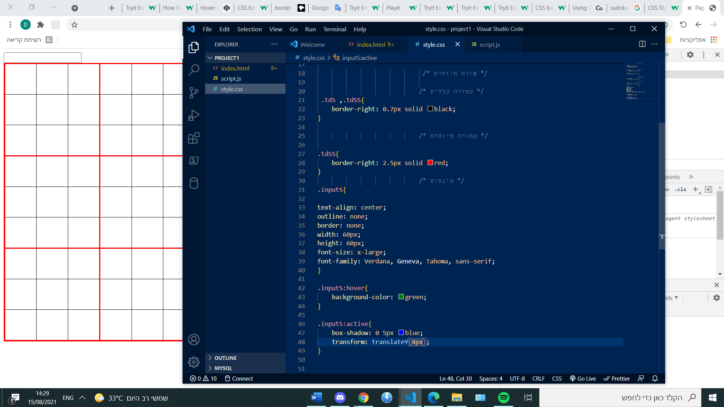

**במעבר** **הרקע** עובר **לירוק**

**בלחיצה** יופיע **צל** כחול **והרכיב** **ירד** **למטה 5 פיקסל** לאותו רגע של לחיצה

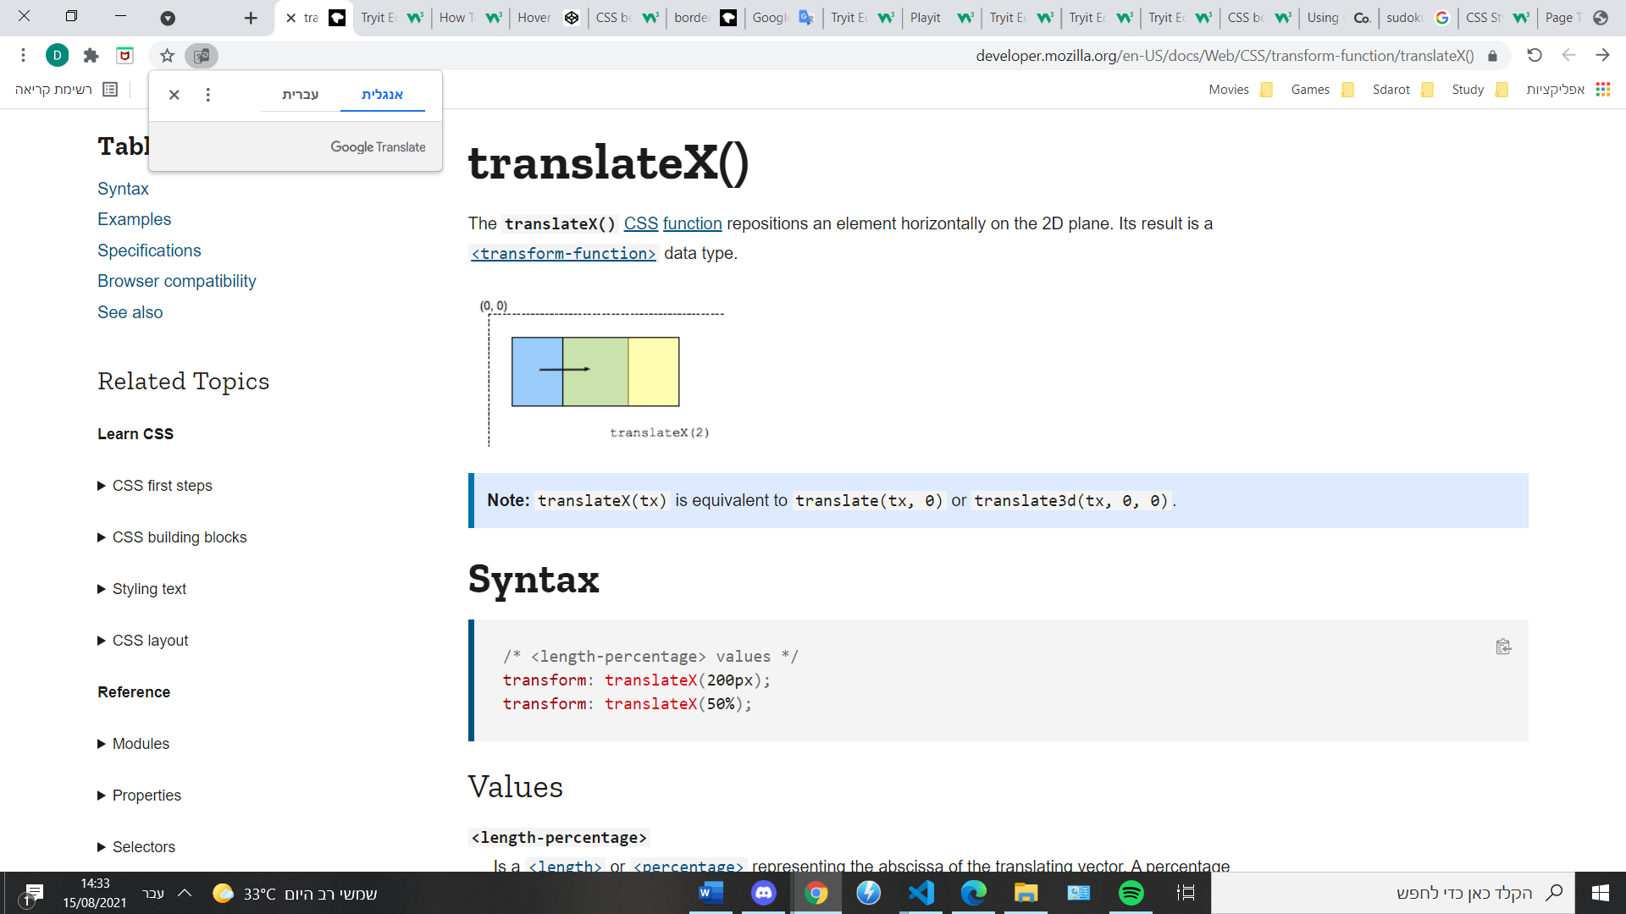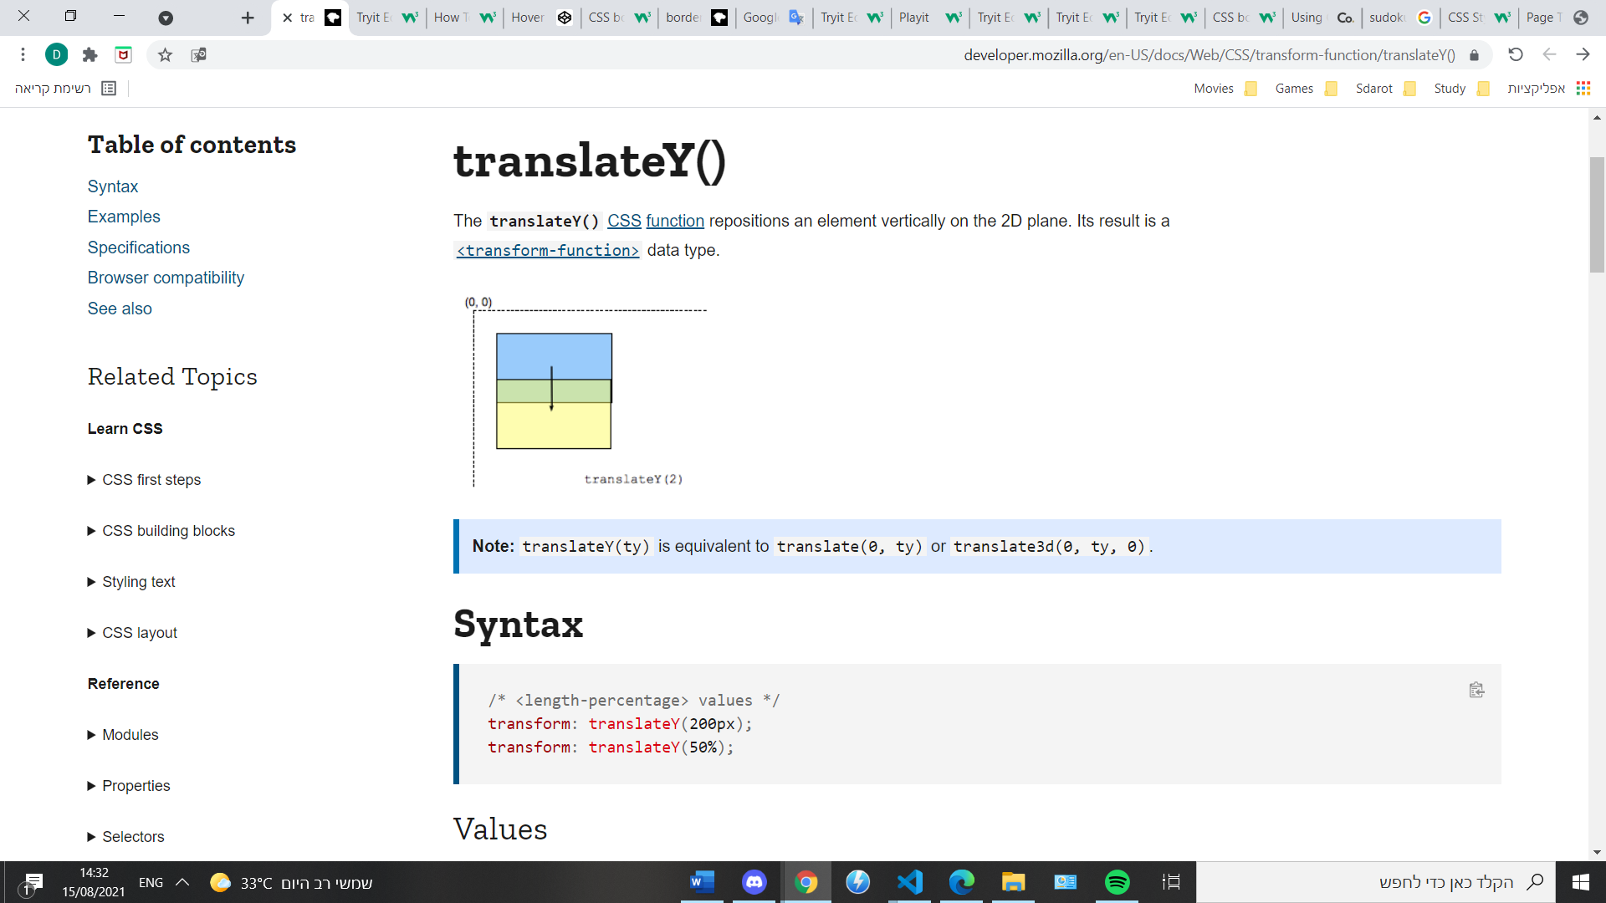

בחירת ריבוע אינפוט :

שורה אמצעית :

**עמודה שמאלית :**

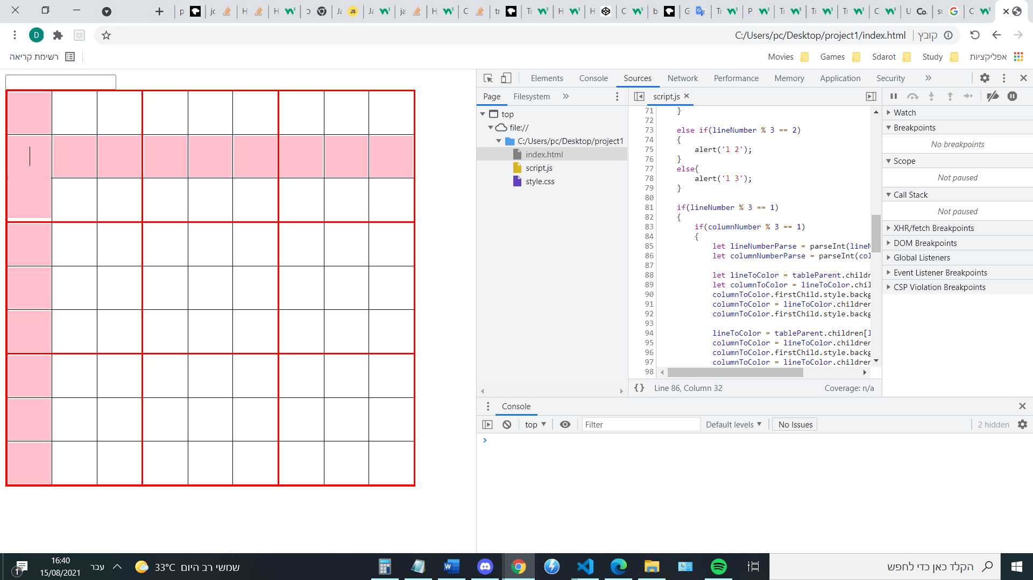

**עמודה אמצעית :**

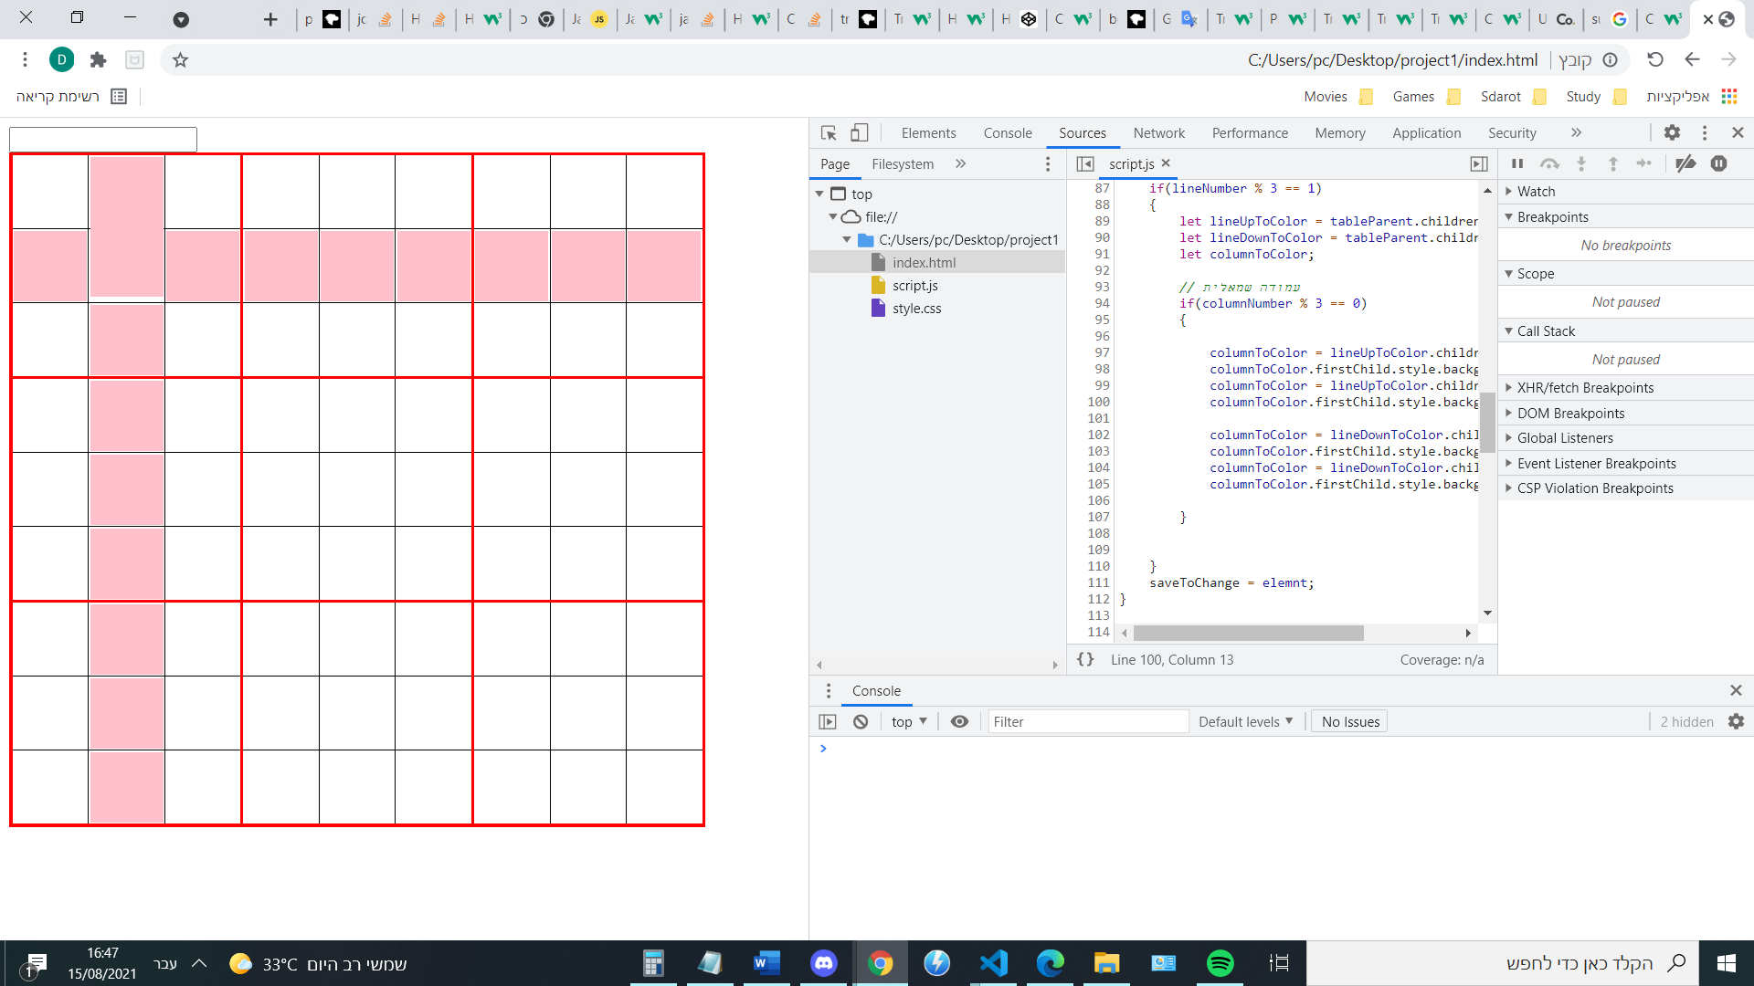

**עמודה ימנית :**

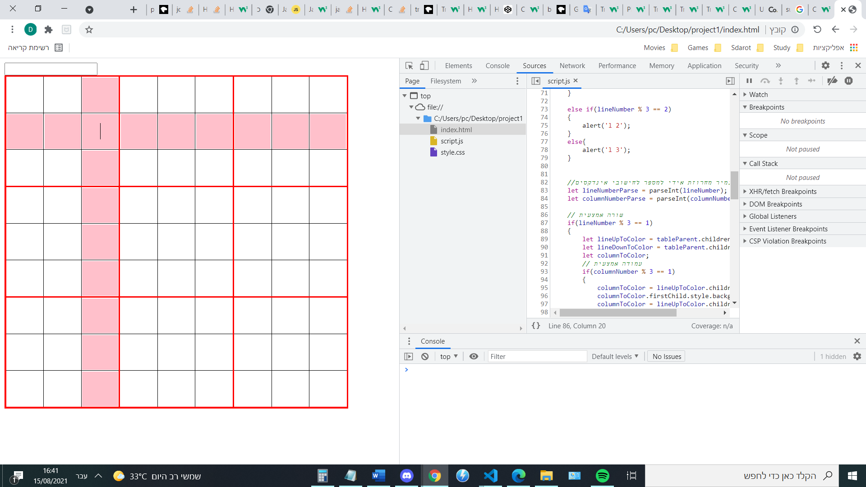

שורה עלינוה :

**עמודה שמאלית :**

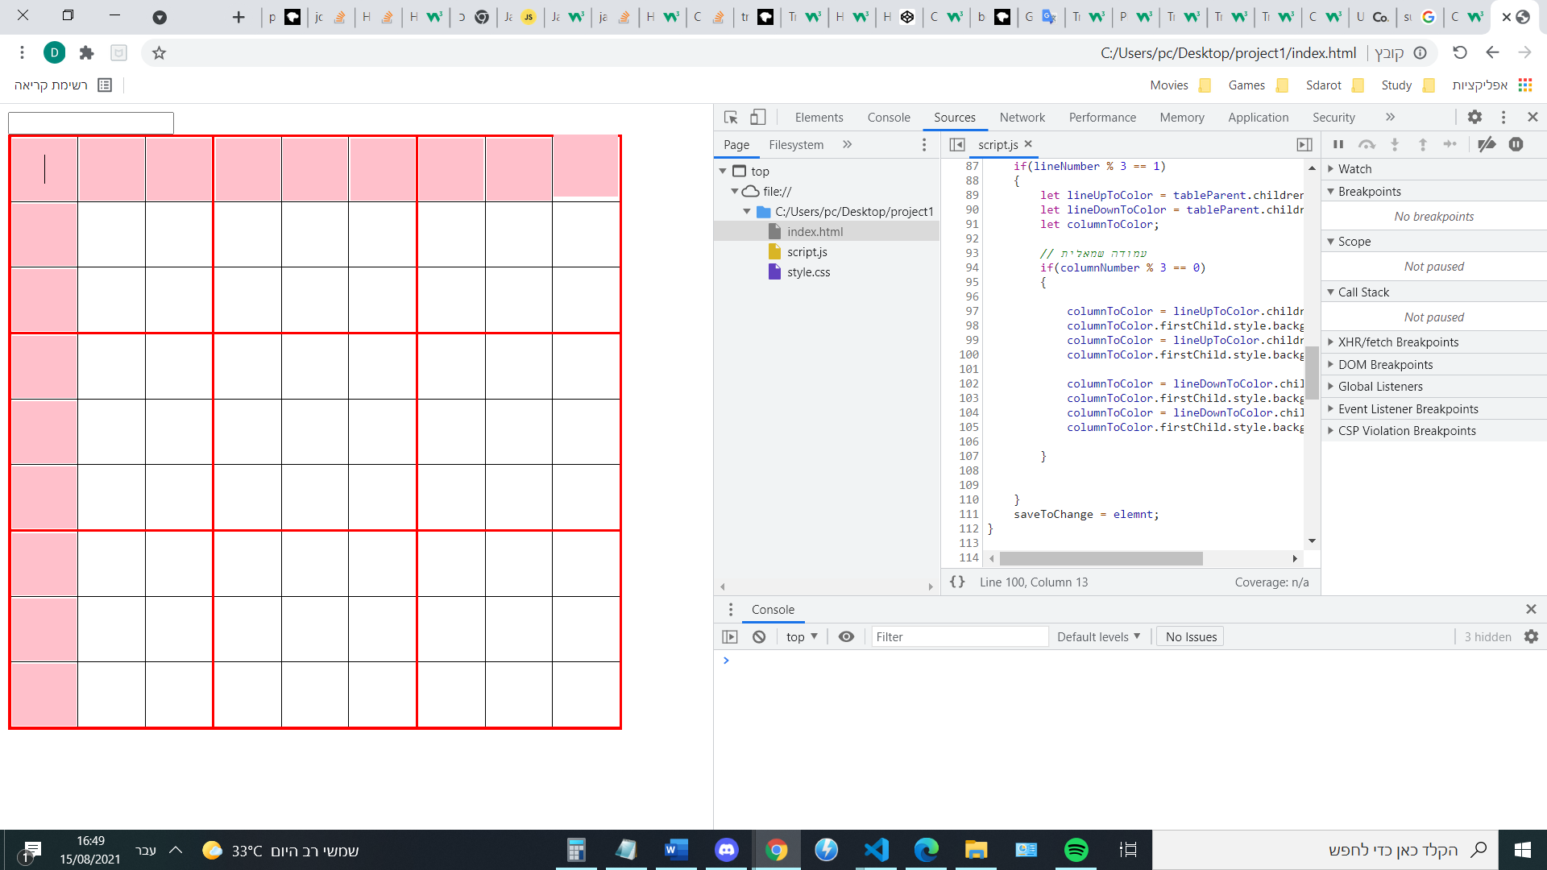

**עמודה אמצעית :**

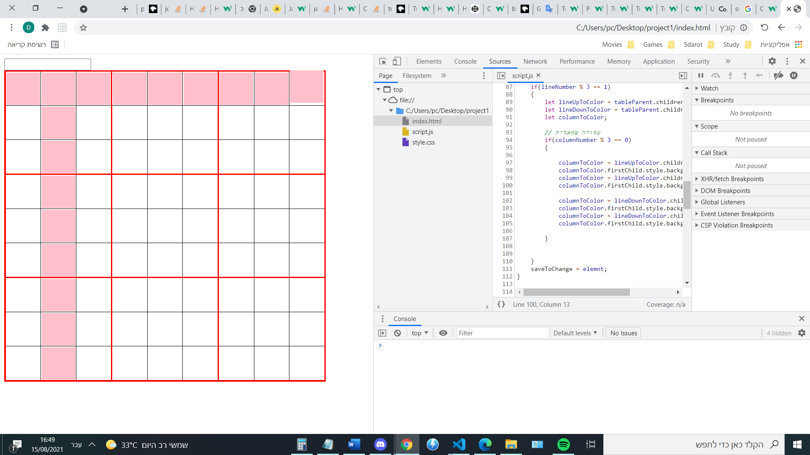

**עמודה ימנית :**

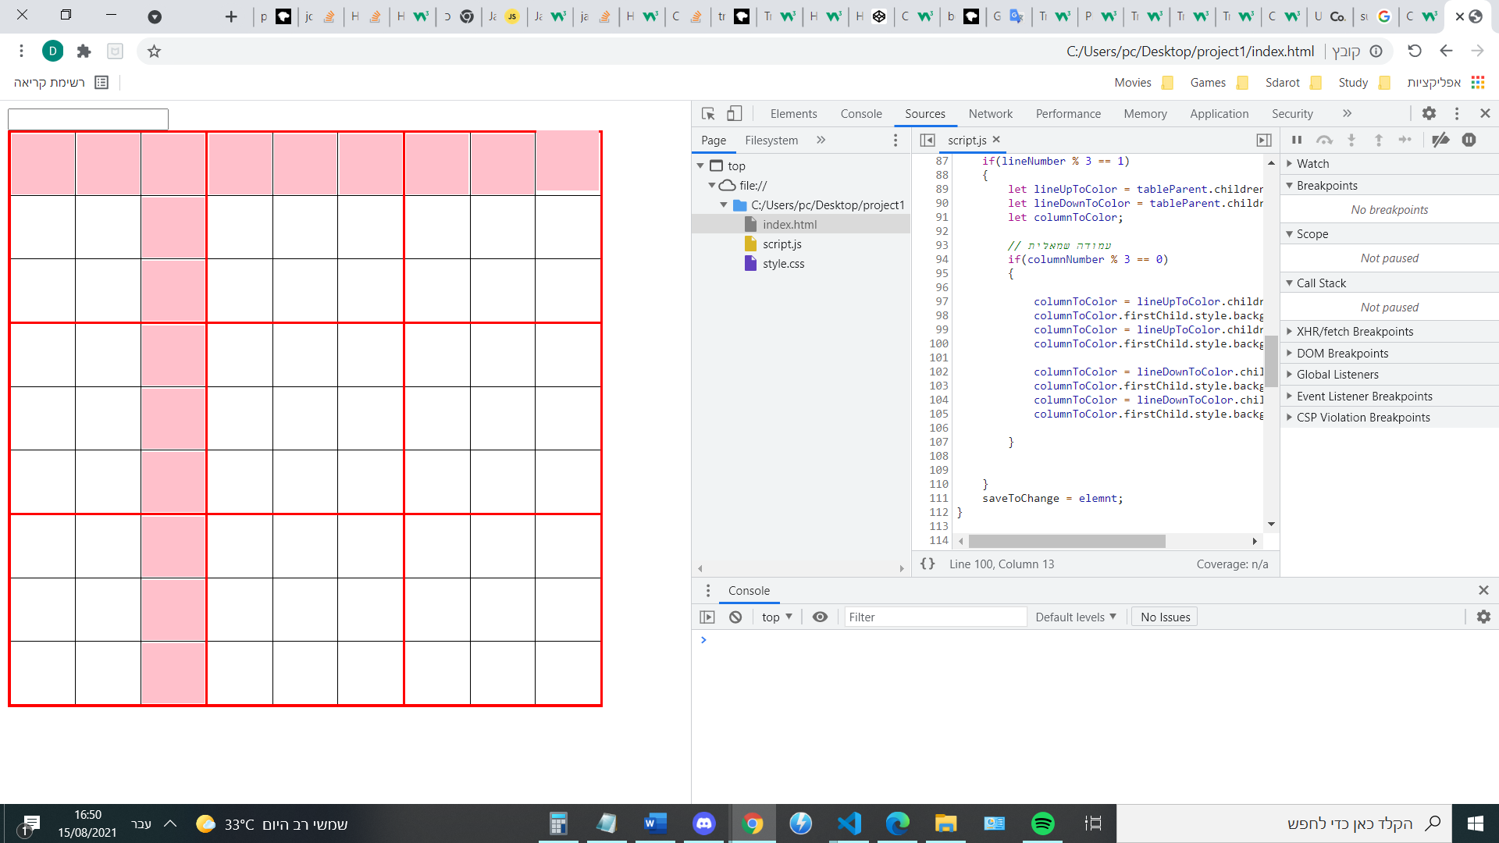

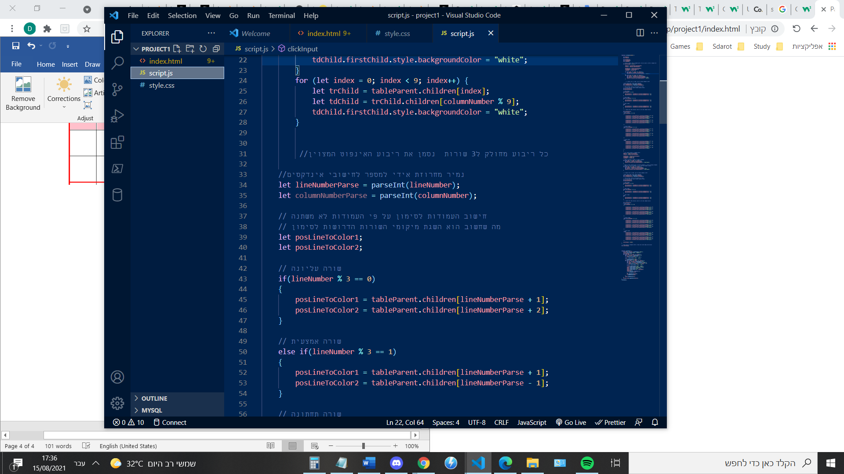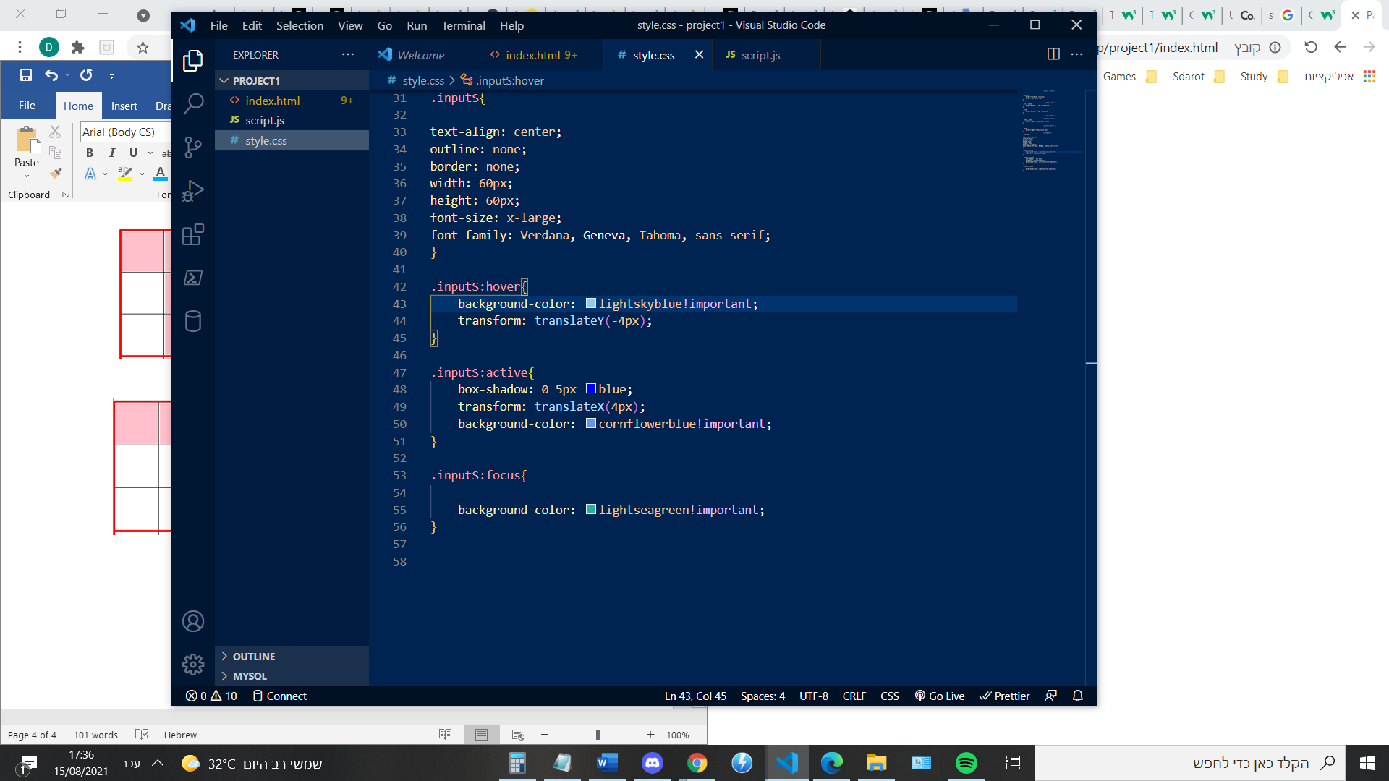

**!imprtant** **:**

גורם לכך **שהתכונה** שב **css** **תוצג** למרות **השינוי** **בjs**

מילוי לוח בקוד

2

0

1

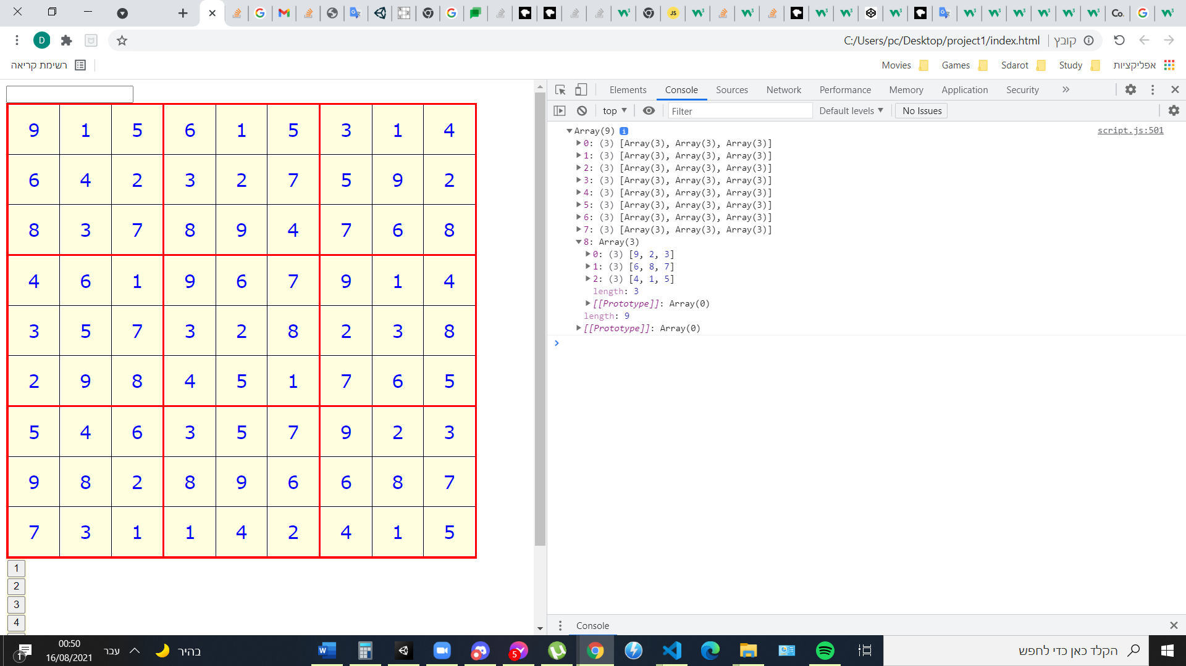

54

27



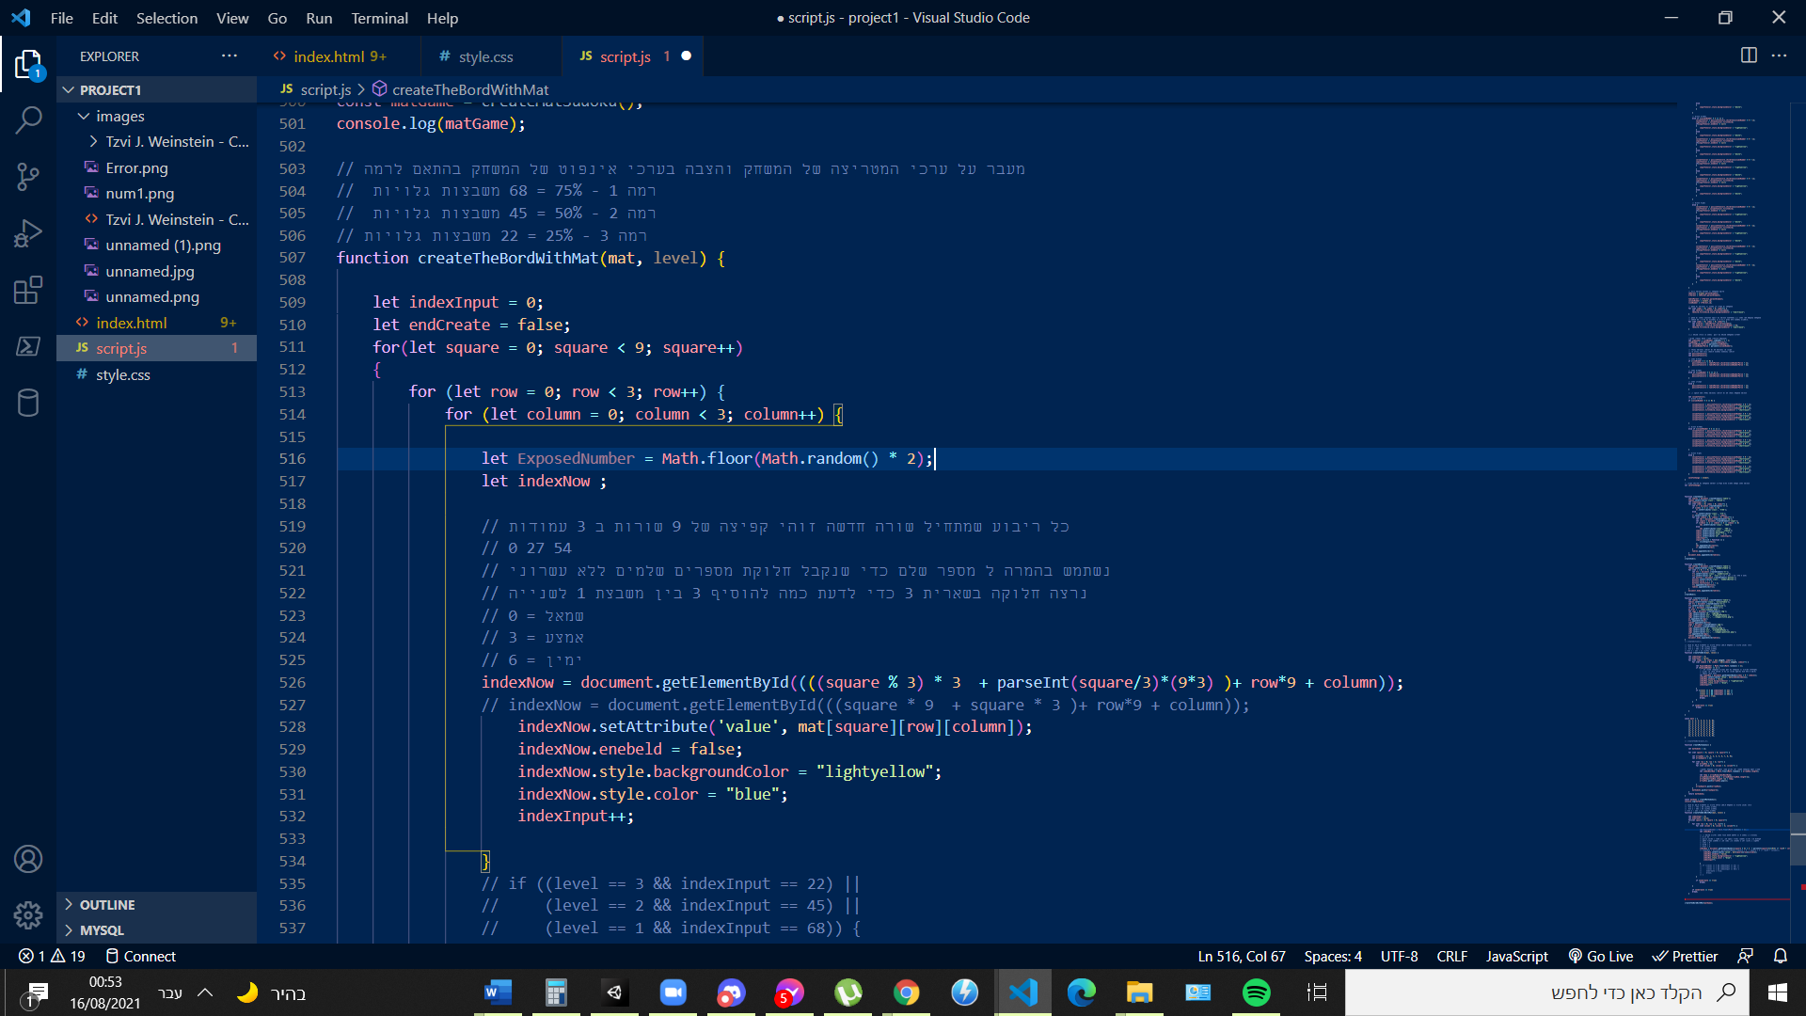

כאשר **בסודוקו יוצרים ריבוע** ליד ריבוע אחר **נעבור 3 עמודות** ולכן **נבדוק** איזה **ריבוע** יוצרים על **פ שארית ב** **3**

0 1 2

כאשר **בסודוקו יוצרים ריבוע** בשורה חדשה **נרד 3 שורות ב9** **עמודות** ולכן **נבדוק** איזה **ריבוע** יוצרים על **פ חלוקה ב** **3**

0 27 54

0 4 6

נכפיל **row ב9**

מאחר **ובכל איטרציה** נרצה **להוריד** **שורה** ובסודוק בכל **שורה 9 עמודות**

בדיקות כפילות מספרים ביצירת לוח

נבדוק **כפילות מספרים בשורה** החל **מהריבוע האמצעי והשמאלי**

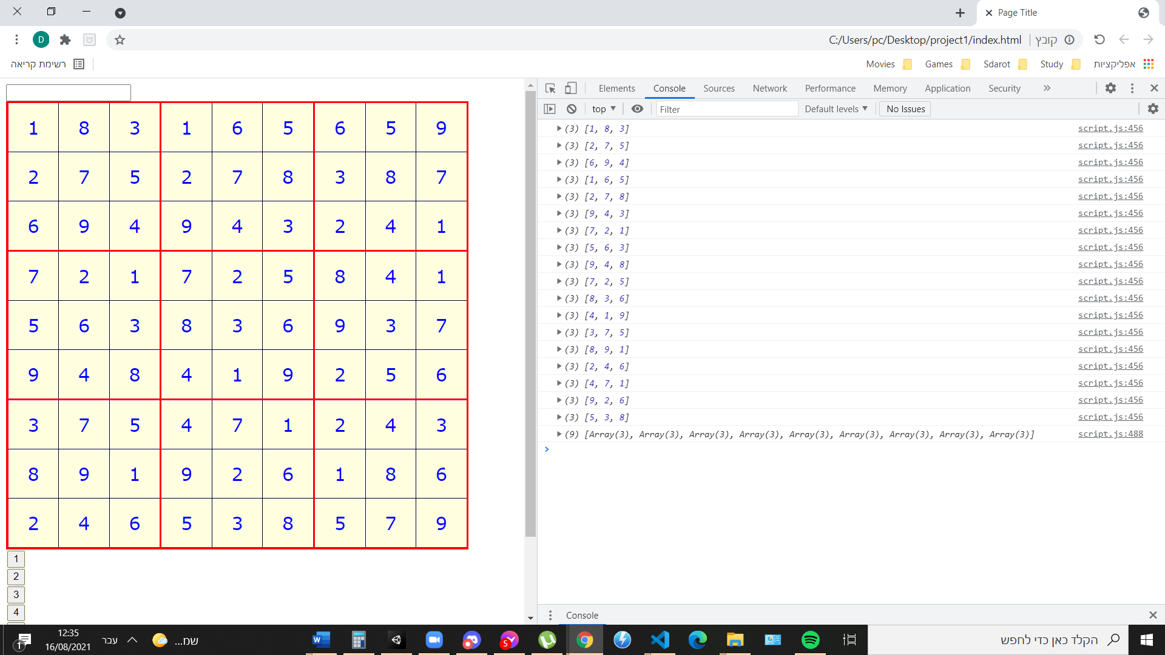

נבדוק **כפילות מספרים בעמודה** החל **מהריבוע האמצעי והתחתון**

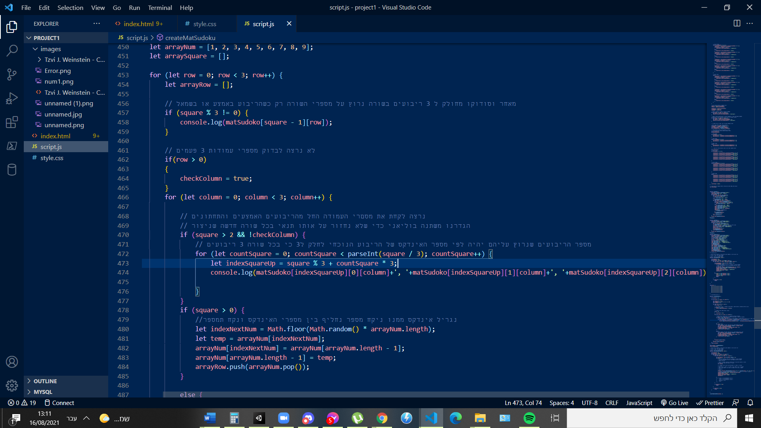חחח

נרצה **לקחת את הריבוע שנמצא מעלינו** , כל **שורה** יש **3** **ריבועים** לכן **נבדוק** **שארית 3** (**3 -> 0 , 4 -> 1 , 5->2)**

**בנוסף** נרצה **לבדוק** אם יש עוד **ריבוע** **לקחת** **ממנו** למשל אם אנחנו **בשורה התחתונה יש** **2 ריבועים** מעלינו לכן **נוסיף** **לאינדקס** את **מספר** **האיטרצטה** **כפול 3** מאחר **וההפרש** בין **ריבוע** למעליו הוא **3** ( **6 -> 0,3 7->1,4 8-> 2,5** )

ניקח **מספרי עמודה החל מהריבוע השלישי** ( שמתחיל **שורה** **חדשה** )

נרצה לדעת אם **יש ריבוע 1 מעלינו או 2** לקחת מהם **מספרי** **עמודה** ( **3,4,5 -> 1 6,7,8 ->2** )

ניקח את **מספרי העמודה** מהריבוע **מכל השורות** **ברצף** ולכן **נבדוק** אם **עשינו** **זאת** לפי הבדיקה **שכרגע** אנחנו **בשורה** **שאינה** **הראשונה**

ניקח את **מספרי** **השורה** החל **מהריבוע** **האמצעי** או **הימני** ( **1,2 4,5 7,8** מספרי הריבוע שניקח) לפי **אינדקס** **השורה** שאנחנו **row**

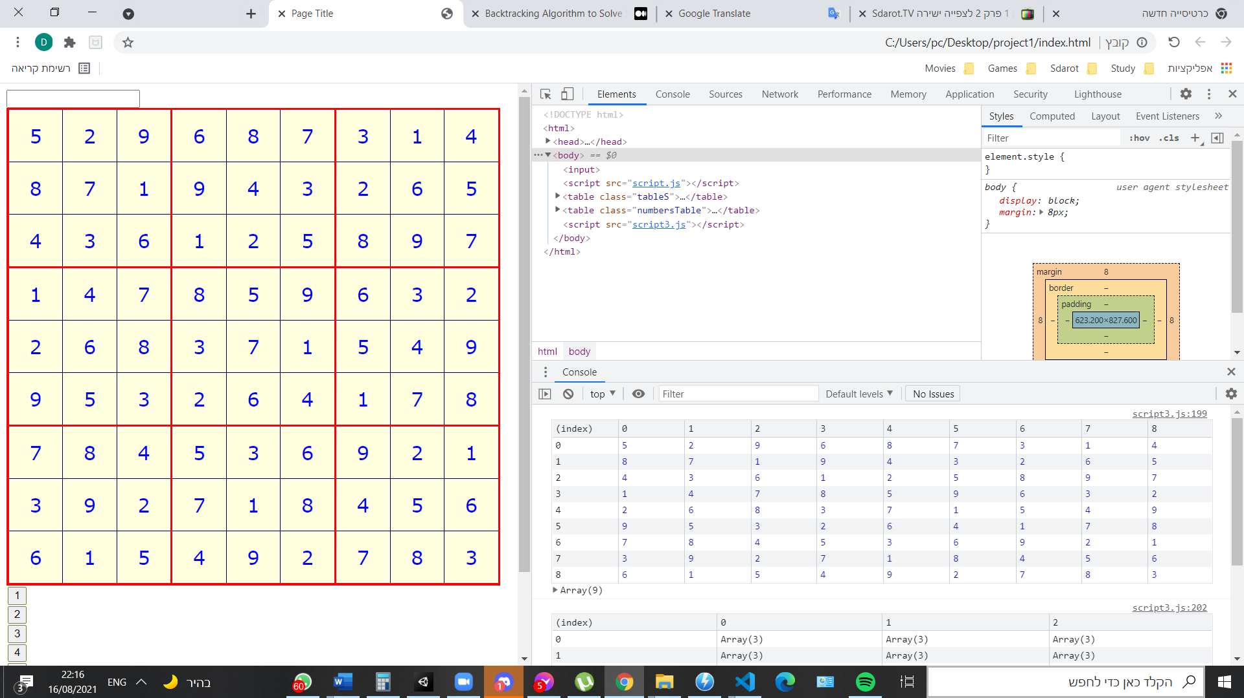המרת מטריצה לתלת מימד של סודוקו

ניצור מערך שיציג **תלת** **מימד** שלתוכו נכניס **מערכים** של **שורה** שבה **מערכים** של **עמודות**

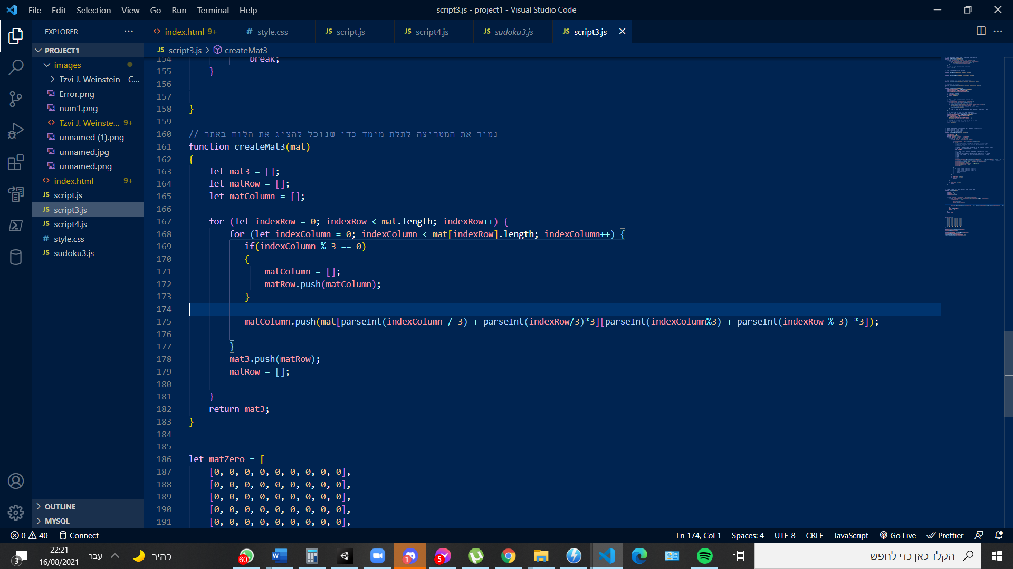

**ניקח כל פעם את התאים הנמצאים :**

**בעמודה** **שמאל** **אמצעית** או **ימנית** (**שארית** 3 **0 , 1, 2**)

**ונוסיף** את **האיטרציה** של **השורה** כדי **להגיע** לעמודות **הגדולות ב3**

(**שארית** 3 **1** -> 3 , 4, 5 **2**-> 6,7,8

**ניקח כל פעם את התאים הנמצאים :**

**בשורה** עליונה **אמצעית** או **תחתונה** (**שארית** 3 **0 , 1, 2**)

**ונוסיף** את **האיטרציה** של **השורה** כדי **להגיע** לשורות **הגדולות ב3**

(**חלוקה** ב3 **1** -> 3 , 4, 5 **2**-> 6,7,8

**כל 3** **עמודות** נרצה **לאפס** את מערך **העמודות** **ולהכניס** את **המערך** שיצרנו **למערך** **השורות**



העברת נתונים

Form

נגדיר **משתנה וערך key+value** על ידי **המילה** **השמורה** **Form** : שמירת המידע תהיה **בurl באמצעות הוספת משתנים בurl במיקום המשתנים בעת שליחת get + Post** ב

המידע **ישמר** רק לאותה שניה של **שליחת** **בקשה**

**ההבדל** בין **Get ל Post**

**Get** = **urlנשלח** כ

**מוגבל** עד **3000 תווים**

**שימושי לשאילתות וסימון תוצאות**

**Post** = **http** **נשלח** כבקשת

נשתמש בה **לשליחת** מידע **רגיש** מאחר **ולא גלוי בכתובת אתר**

כברירת **מחדל** **Get**

נצהיר לאיזה **מיקום** ה **form** **ישלח** אותנו ואת **סוג** הבקשה **GET** / **POST**

חשוב **להוסיף** **name** כדי **שהנתיב** **יוסיף** את **הרכיב** כ **פרמטר**

**לסיום** **כפתור** **שליחת** הבקשה ומחיקת הנתונים

**Submit , Reset**

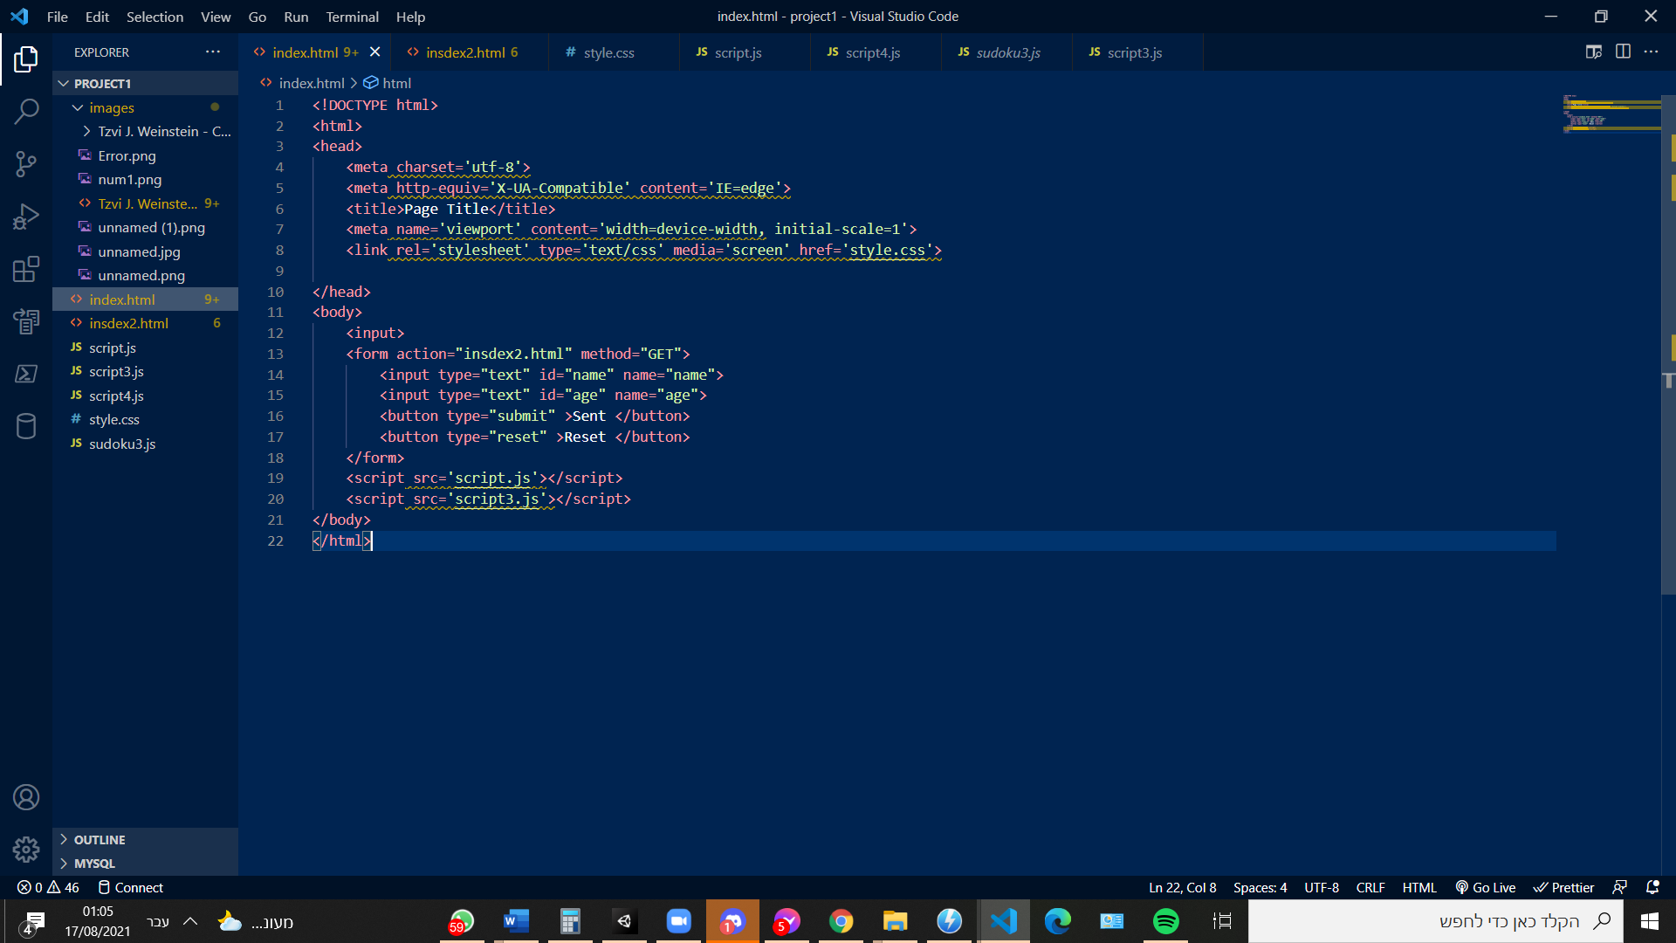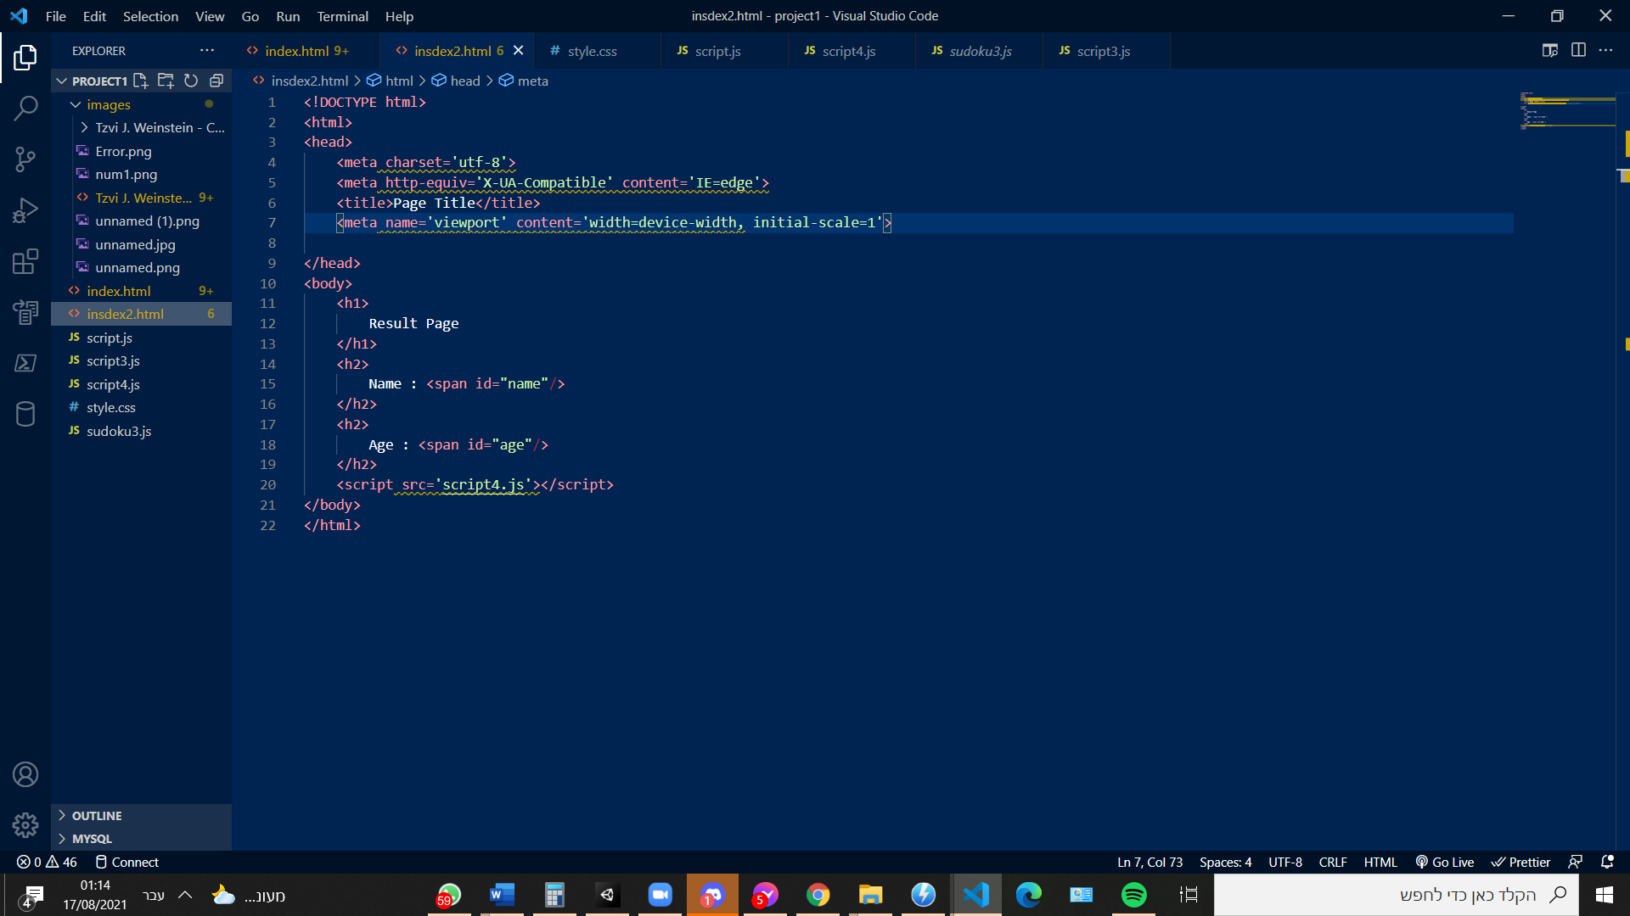

**הדף המקבל**

**נוסיף** לדף המקבל אותנו **פונקציה** לעת **טעינת** הדף

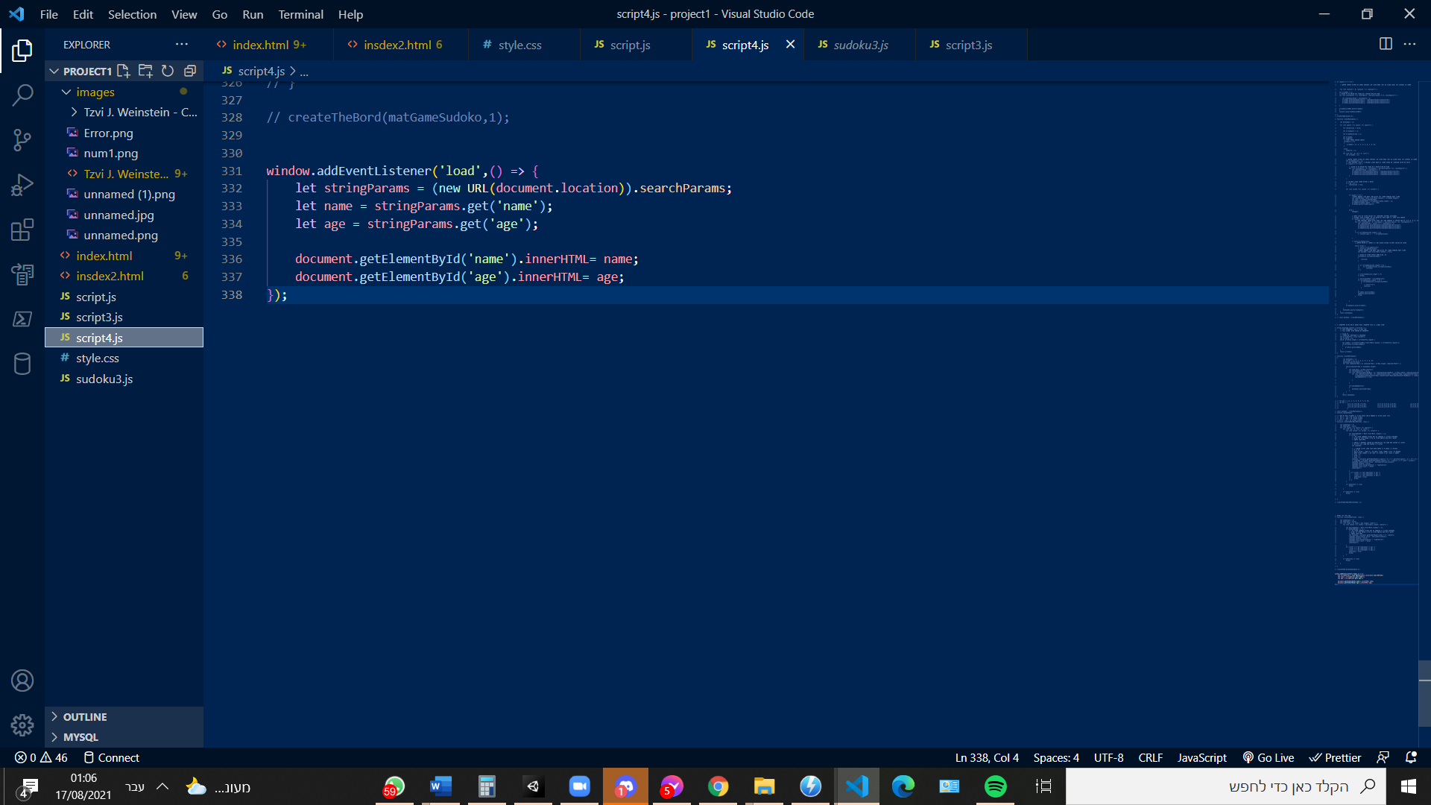

**המשתנים**

**הנתיב לדף**

**קבלת** המשתנים יהיו באמצעות **שם** **הפרמטר** **get**

תחילה **נגדיר** מחרוזת **עבור משתני הבקשה** הנמצאים **אחרי הנתיב לדף**

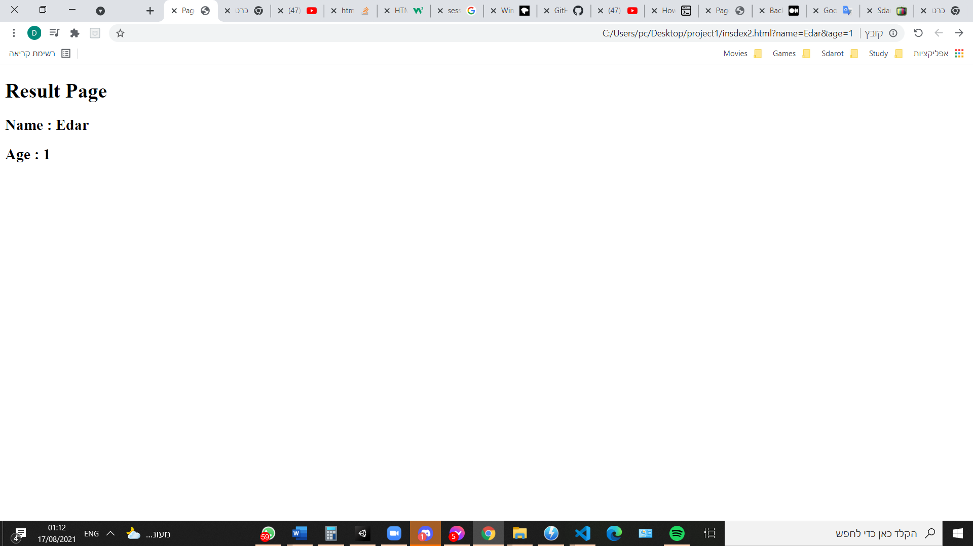

Local Storge

נגדיר **משתנה וערך key+value** על ידי **המילה** **השמורה** **localStorge** : שמירת המידע תהיה **באתר** במיקום **application** תחת **תג** של **LocalStorge**

המידע **ישמר** כל עוד **הדפדפן** יהיה **פתוח** , כאשר **נסגור** את **הדפדפן** המידע **ימחק**

the stored data is saved **across browser sessions.**

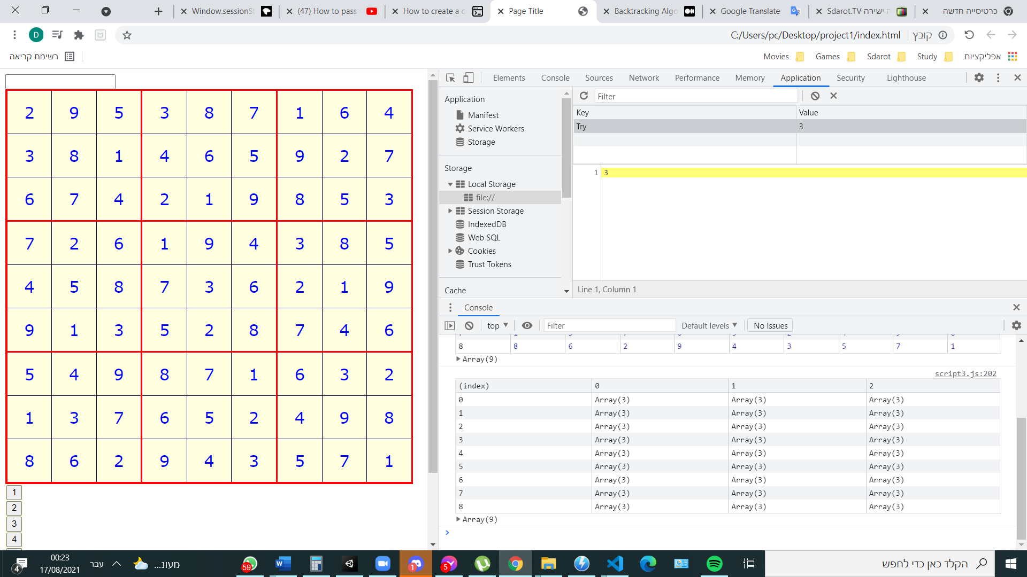

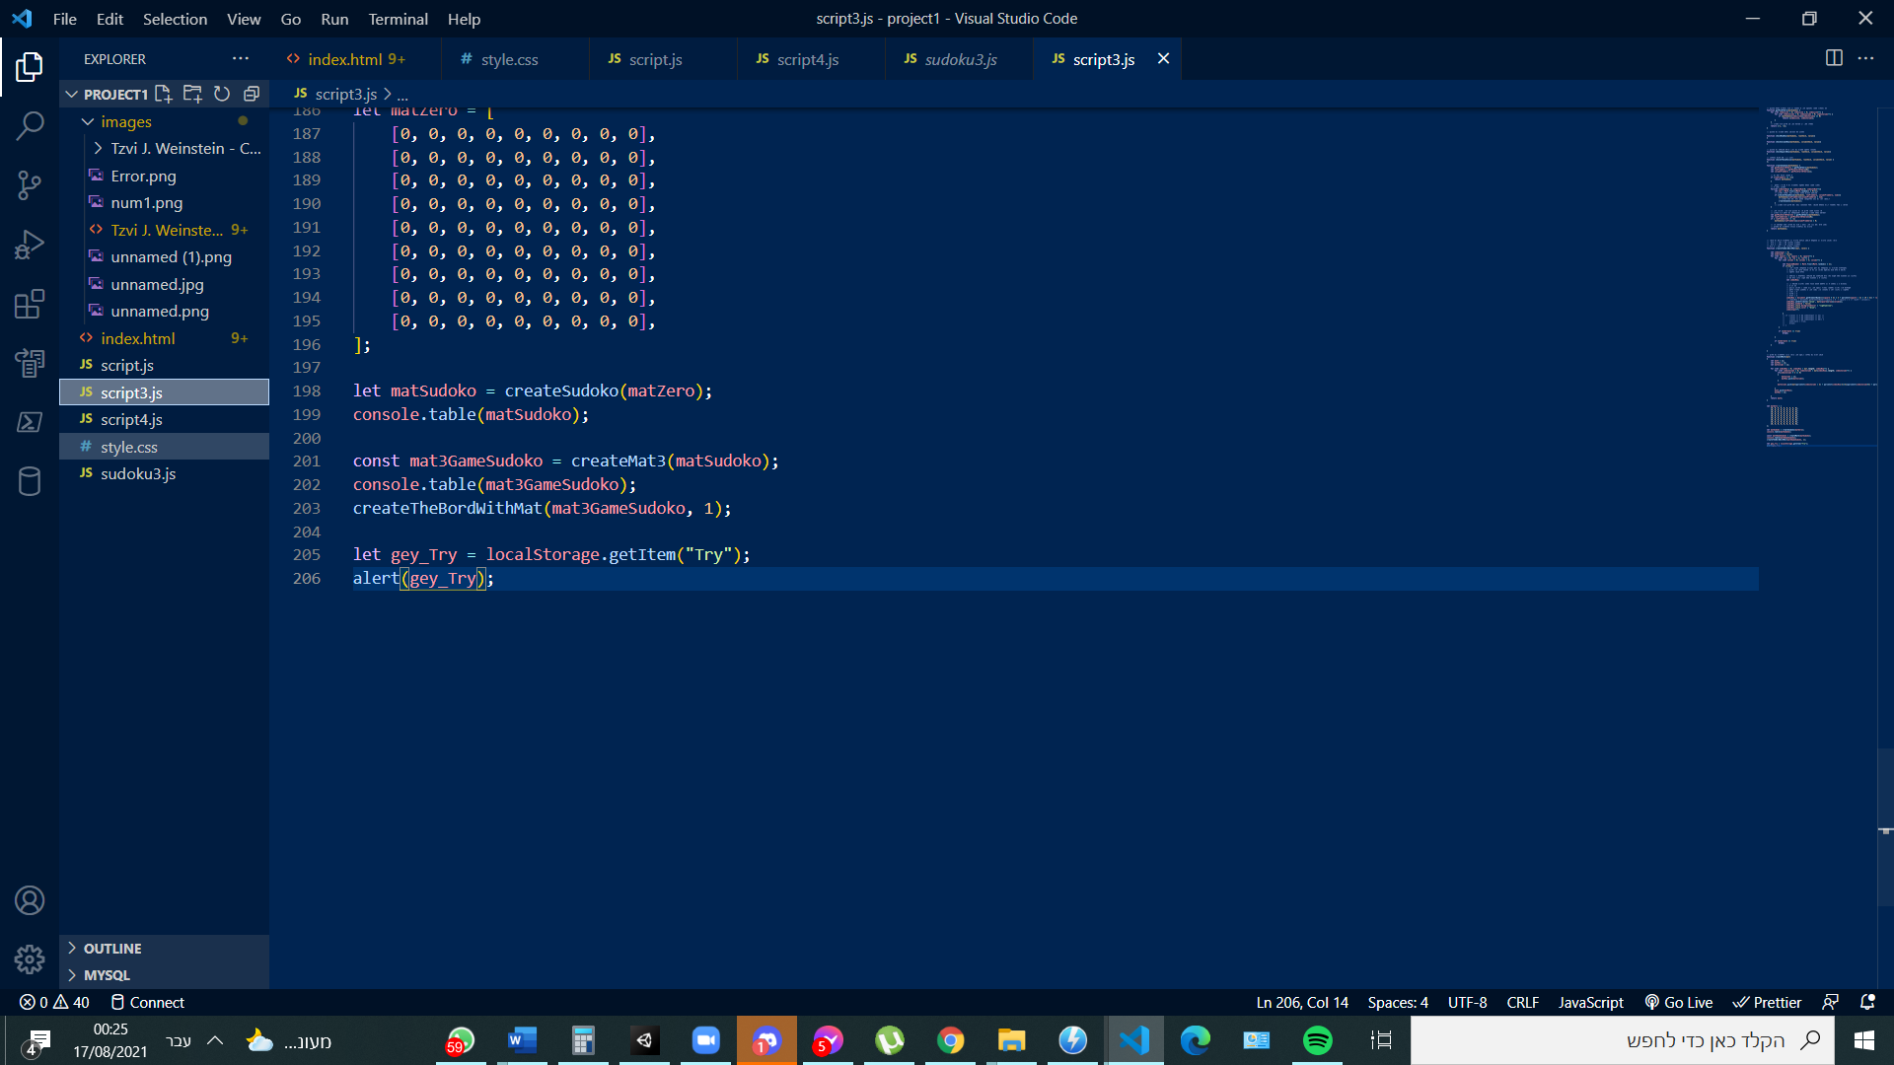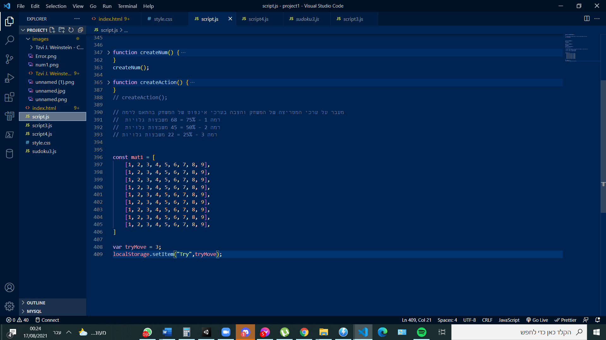

Page **Get**

Page **Set**

Session Storge

נגדיר **משתנה וערך key+value** על ידי **המילה** **השמורה** **sessionStorge** : שמירת המידע תהיה **באתר** במיקום **application** תחת **תג** של **sessionStorge**

המידע **ישמר** לפי הצורך בעזרת **תאריך תפוגה**

is cleared when the **page *session* ends**.

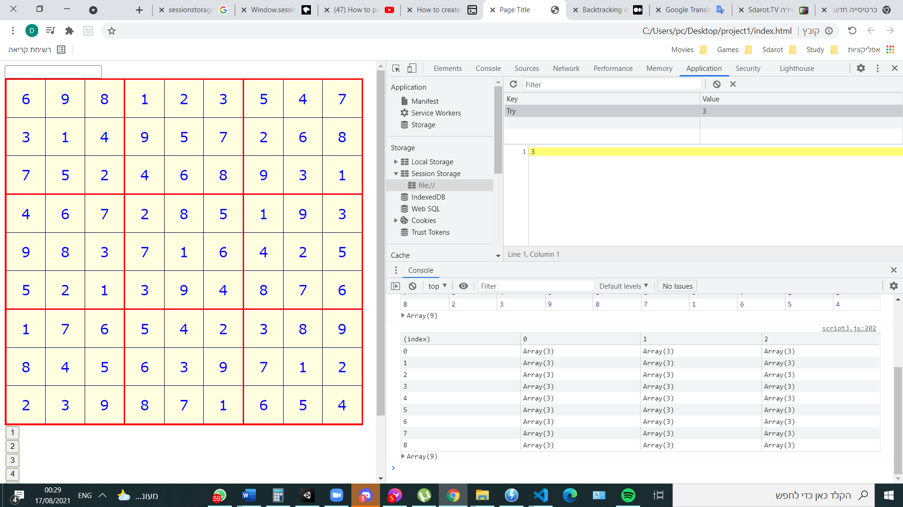

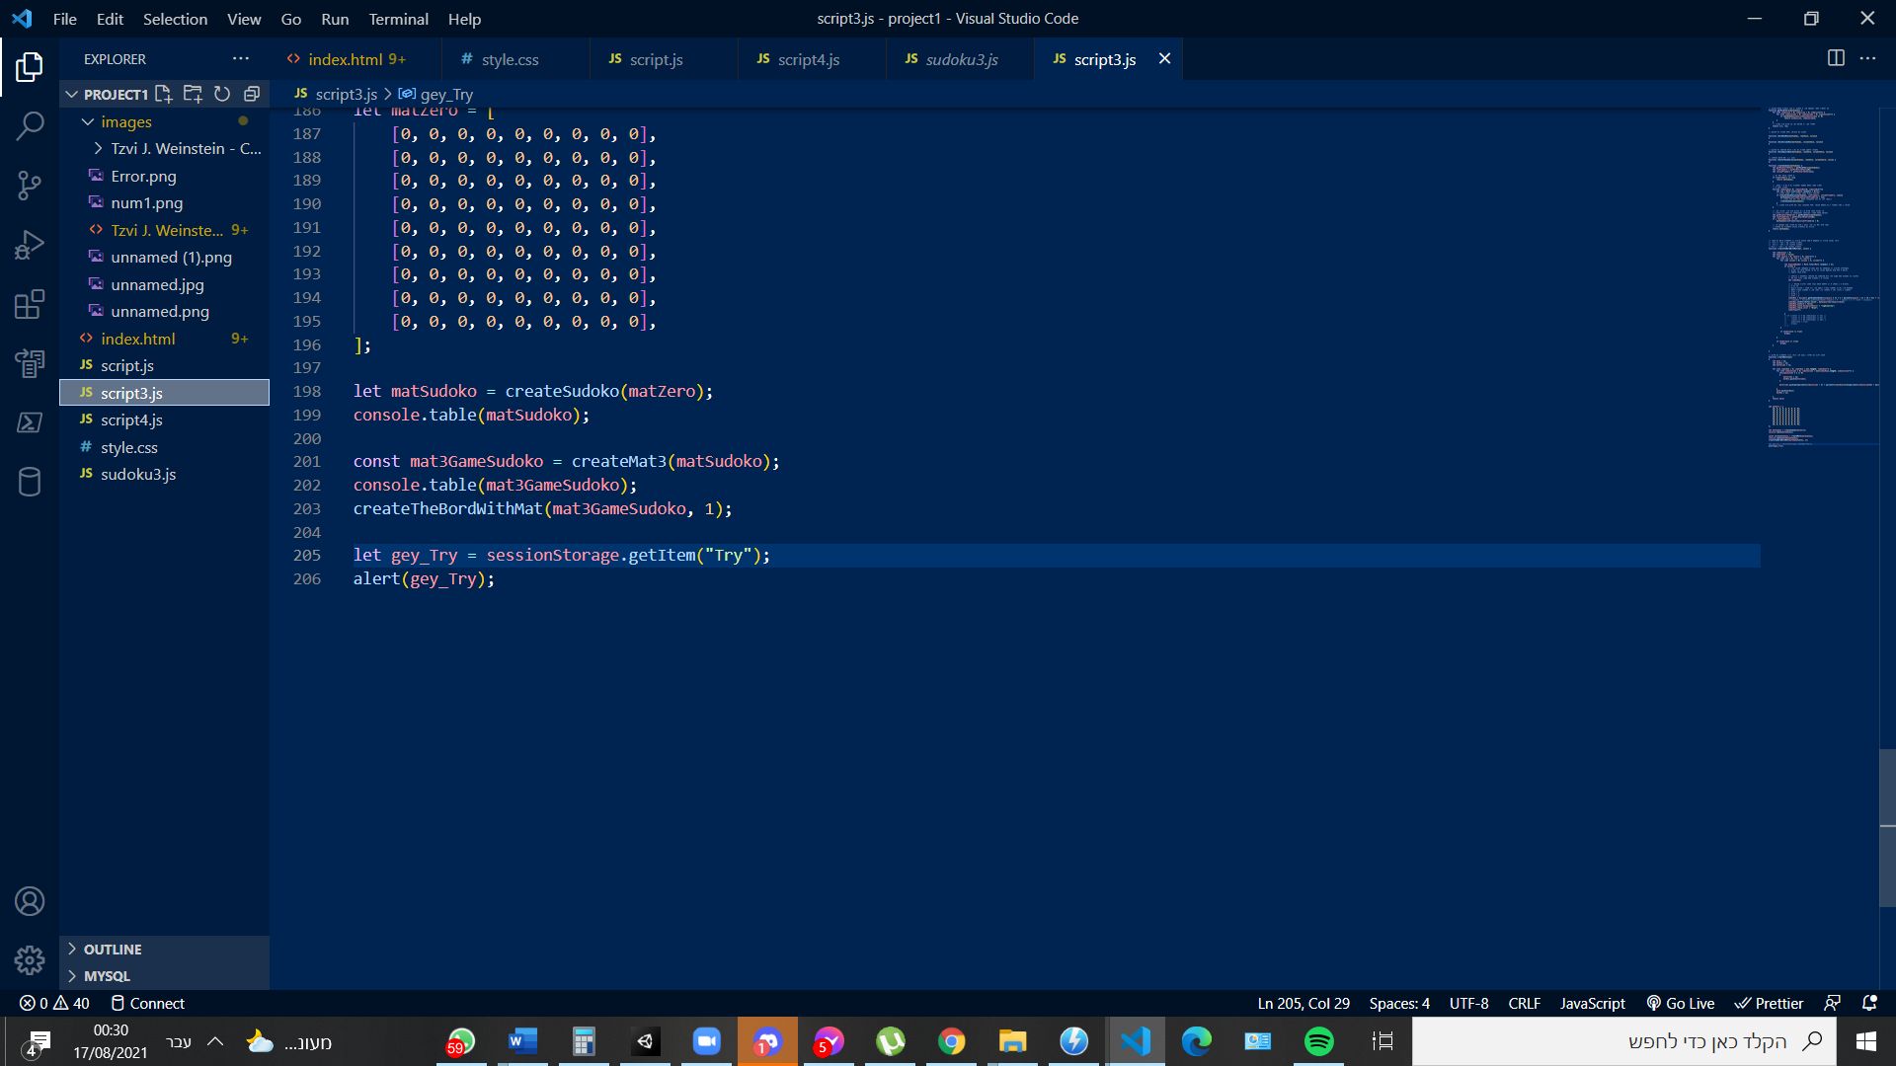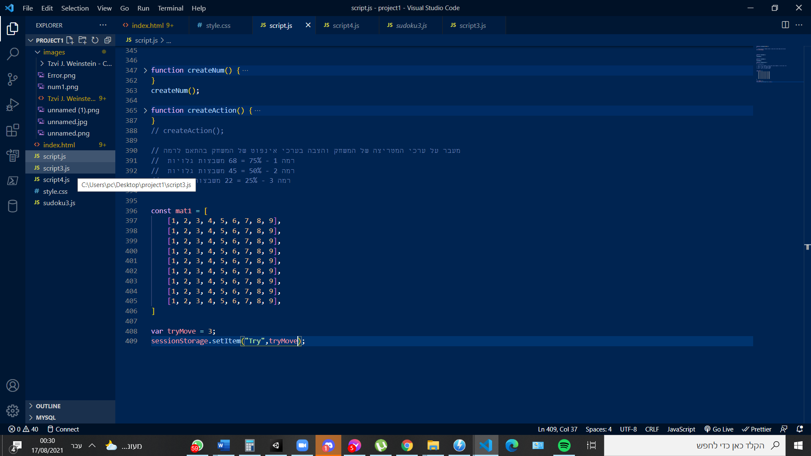

Page **Get**

Page **Set**